益母草植物

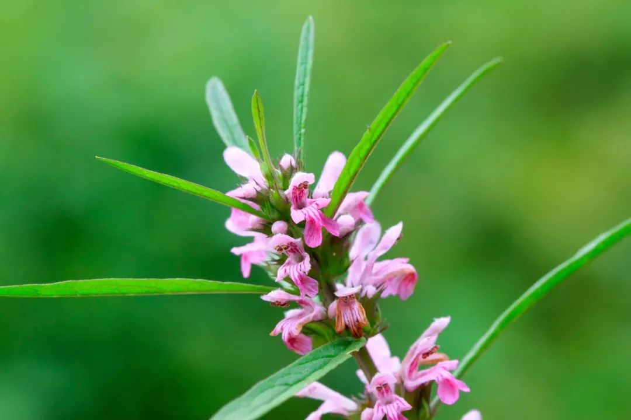  
童子益母草药材

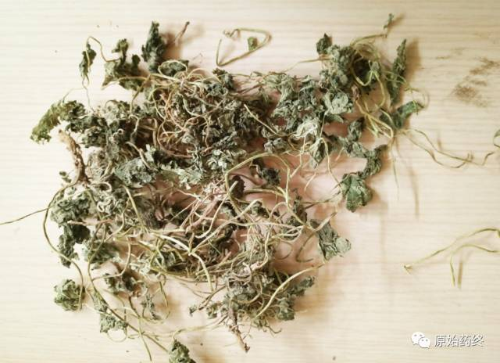

益母草饮片

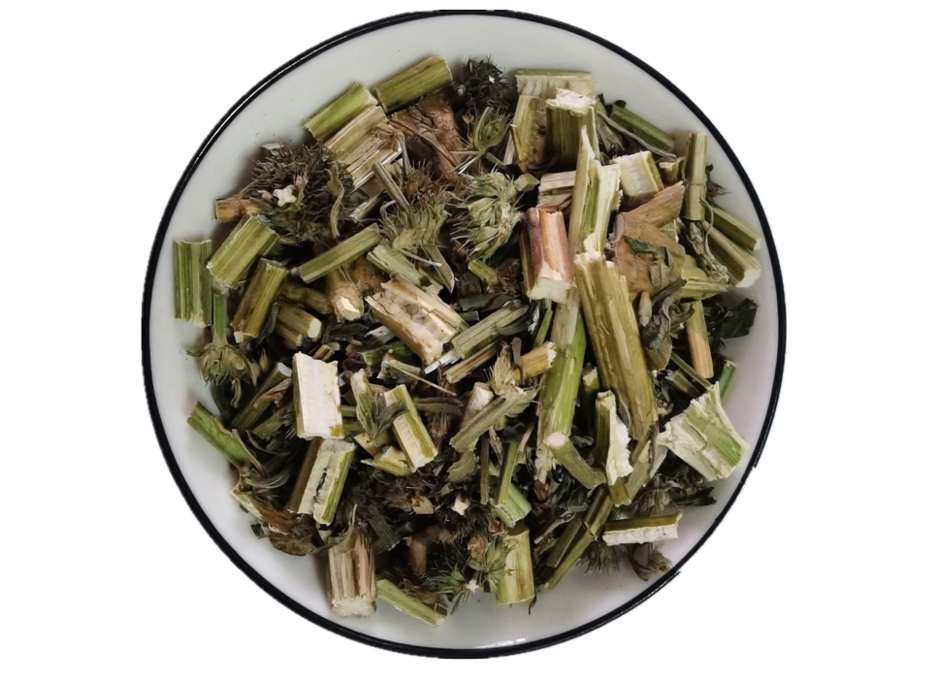

益母草种子：茺蔚子

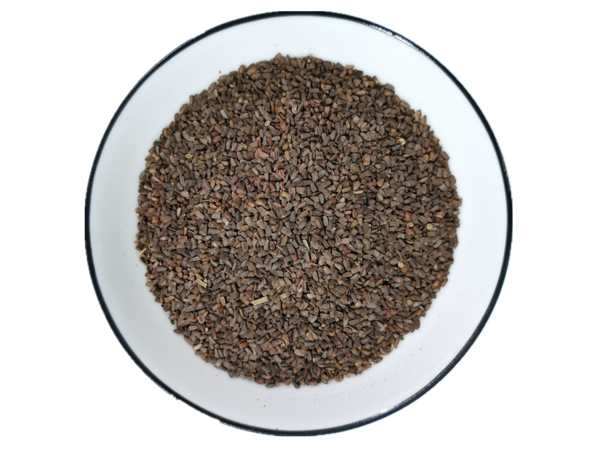



# ****益母草****

Yimucɑo

LEONURI HERBA

本品为唇形科植物益母草Leonurus japonicus Houtt.的新鲜或干燥地上部分。鲜品春季幼苗期至初夏花前期采割；干品夏季茎叶茂盛、花未开或初开时采割，晒干，或切段晒干。

**【性状】** **鲜益母草** 幼苗期无茎，基生叶圆心形，5～9浅裂，每裂片有2～3钝齿。花前期茎呈方柱形，上部多分枝，四面凹下成纵沟，长30～60cm，直径0.2～0.5cm；表面青绿色；质鲜嫩，断面中部有髓。叶交互对生，有柄；叶片青绿色，质鲜嫩，揉之有汁；下部茎生叶掌状3裂，上部叶羽状深裂或浅裂成3片，裂片全缘或具少数锯齿。气微，味微苦。

**干益母草** 茎表面灰绿色或黄绿色；体轻，质韧，断面中部有髓。叶片灰绿色，多皱缩、破碎，易脱落。轮伞花序腋生，小花淡紫色，花萼筒状，花冠二唇形。切段者长约2cm。

**【鉴别】** （1）本品茎横切面：表皮细胞外被角质层，有茸毛；腺鳞头部4、6细胞或8细胞，柄单细胞；非腺毛1～4细胞。下皮厚角细胞在棱角处较多。皮层为数列薄壁细胞；内皮层明显。中柱鞘纤维束微木化。韧皮部较窄。木质部在棱角处较发达。髓部薄壁细胞较大。薄壁细胞含细小草酸钙针晶和小方晶。鲜品近表皮部分皮层薄壁细胞含叶绿体。

（2）取盐酸水苏碱〔含量测定〕项下的供试品溶液10ml，蒸干，残渣加无水乙醇1ml使溶解，离心，取上清液作为供试品溶液（鲜品干燥后粉碎，同法制成）。另取盐酸水苏碱对照品，加无水乙醇制成每1ml含1mg的溶液，作为对照品溶液。照薄层色谱法（通则0502）试验，吸取上述两种溶液各5～10μl，分别点于同一硅胶G薄层板上，以丙酮-无水乙醇-盐酸（10:6:1）为展开剂，展开，取出，晾干，在105℃加热15分钟，放冷，喷以稀碘化铋钾试液-三氯化铁试液（10:1）混合溶液至斑点显色清晰。供试品色谱中，在与对照品色谱相应的位置上，显相同颜色的斑点。

**【检查】** **水分**干益母草 不得过13.0%（通则0832第二法）。

**总灰分**干益母草 不得过11.0%（通则2302）。

**【浸出物】** 干益母草 照水溶性浸出物测定法（通则2201）项下的热浸法测定，不得少于15.0%。

**【含量测定】** 干益母草 **盐酸水苏碱** 照高效液相色谱法（通则0512）测定。

色谱条件与系统适用性试验 以丙基酰胺键合硅胶为填充剂；以乙腈-0.2%冰醋酸溶液（80:20）为流动相；用蒸发光散射检测器检测。理论板数按盐酸水苏碱峰计算应不低于6000。

对照品溶液的制备 取盐酸水苏碱对照品适量，精密称定，加70%乙醇制成每1ml含0.5mg的溶液，即得。

供试品溶液的制备 取本品粉末（过三号筛）约1g，精密称定，置具塞锥形瓶中，精密加入70%乙醇25ml，称定重量，加热回流2小时，放冷，再称定重量，用70%乙醇补足减失的重量，摇匀，滤过，取续滤液，即得。

测定法 分别精密吸取对照品溶液5μl、10μl，供试品溶液10～20μl，注入液相色谱仪，测定，用外标两点法对数方程计算，即得。

本品按干燥品计算，含盐酸水苏碱（C7H13NO2·HCl）不得少于0.50%。

**盐酸益母草碱** 照高效液相色谱法（通则0512）测定。

色谱条件与系统适用性试验 以十八烷基硅烷键合硅胶为填充剂；以乙腈-0.4%辛烷磺酸钠的0.1%磷酸溶液（24:76）为流动相；检测波长为277nm。理论板数按盐酸益母草碱峰计算应不低于6000。

对照品溶液的制备 取盐酸益母草碱对照品适量，精密称定，加70%乙醇制成每1ml含30μg的溶液，即得。

测定法 分别精密吸取对照品溶液与盐酸水苏碱〔含量测定〕项下供试品溶液各10μl，注入液相色谱仪，测定，即得。

本品按干燥品计算，含盐酸益母草碱（C14H21O5N3·HCl）不得少于0.050%。

**饮片**

**【炮制】** **鲜益母草** 除去杂质，迅速洗净。

**干益母草** 除去杂质，迅速洗净，略润，切段，干燥。

**【性状】** 本品呈不规则的段。茎方形，四面凹下成纵沟，灰绿色或黄绿色。切面中部有白髓。叶片灰绿色，多皱缩、破碎。轮伞花序腋生，花黄棕色，花萼筒状，花冠二唇形。气微，味微苦。

**【浸出物】** 同药材，不得少于12.0%。

**【含量测定】** 同药材，含盐酸水苏碱（C7H13NO2·HCl）不得少于0.40%，含盐酸益母草碱（C14H21O5N3·HCl）不得少于0.040%。

**【鉴别】**（除茎横切面外） **【检查】** 同药材。

**【性味与归经】** 苦、辛，微寒。归肝、心包、膀胱经。

**【功能与主治】** 活血调经，利尿消肿，清热解毒。用于月经不调，痛经经闭，恶露不尽，水肿尿少，疮疡肿毒。

**【用法与用量】** 9～30g；鲜品12～40g。

**【注意】** 孕妇慎用。

**【贮藏】** 干益母草置干燥处；鲜益母草置阴凉潮湿处。